

令和８年
１月１日
第９号
文責：一山由美

つるむすめ

自他を大切に 夢（めあて・目標） に向かって
自ら学び 挑戦（考動）する子供 ～ 地域とともに 笑顔のために ～

学校ＨＰＱＲコード↑



謹んで新春のお慶びを申し上げます
昨年は、保護者・地域の皆様の温かいご支援に支えられ、子供たちが安心して学び、成長できる環境を保つことができました。心より感謝申し上げます。
本年も子供たち一人一人が自分らしく輝き、学びを楽しめる笑顔で過ごせる学校作りに努めてまいります。どうぞよろしくお願い申し上げます。
いよいよ令和７年度の総まとめの時期を迎えました。児童も職員も今年度一年間の成長の足跡を確かめる大事な３ヶ月となります。また、この期間の３ヶ月は、とても短い上に実質５０日余の授業日しかありません。その中で総まとめと同時に進級・進学に向けての準備を進めなくてはならない大事な期間でもあります。子供たちが心も体も健康第一で過ごせることを願っております。
地域と共に開かれた教育活動①：サラダ玉葱苗植え体験
〇１２月２０日（金）学校園にサラダ玉葱の苗の植え付けをしました。例年地域の方の土地をお借りしサツマイモやサラダ玉葱を全児童で栽培していましたが、今回から運動場脇に畑をつくり新たな土地でサラダ玉葱栽培にチャレンジすることにいたしました。今回も地域の神﨑良一様・ＪＡの野崎様にご支援をいただき、全児童でサラダ玉葱の苗植えを行いました。植え方から栽培方法までを懇切丁寧に説明していただいたことで、児童は上手に植えることができました。収穫の日が楽しみです。
神﨑様を通して「湯の鶴棚田管理組合」よりコンテナと収穫用ハサミ（剪定ハサミ）２０本をいただきました。これからの様々な教育活動の中で大切に活用させていただきます。ありがとうございました。
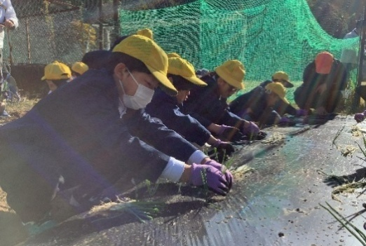
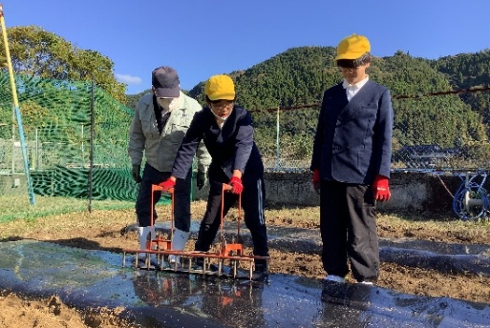
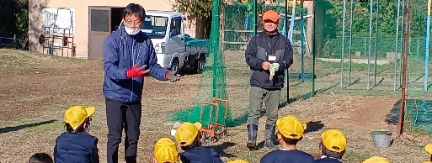

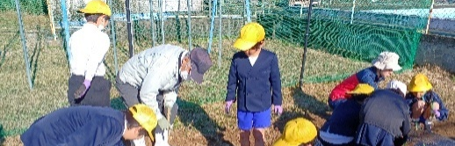

地域と共に開かれた教育活動②：鶴の子スクール実施
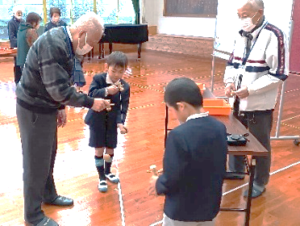
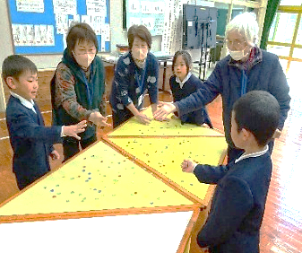
○１２月１７日（水）今回の鶴の子スクールでは、１・２年生児童に「昔遊び」を教えていただきました。児童は、けん玉や福笑い・あやとり、めんこ等を教えていただきながらスクール生の皆さんと一緒に楽しみました。最後には、１・２年生児童が、折り紙を使って季節物を作ってスクール生へプレゼントしたり、一緒に作ったりして有意義な時間を過ごし交流を深めました。
【スクール生の感想より】
子ども達の楽しそうな表情に嬉しく思いました。昔遊び
は、私たちの子供時代にもあったので懐かしかったです。」
「少ない人数の１・２年生と鶴の子スクール生のおじさん・
おばさんと一緒に昔遊びができてとても嬉しかったです。
子ども達も喜んで頑張っていました。」

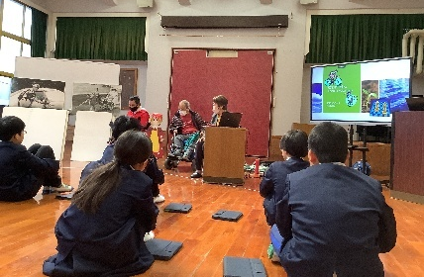
１２月の学校の様子
〇人権月間：水俣病患者さんとの交流会
１２月１０日（水）「きぼう・未来・水俣」の皆さんと交流会を全学年で実施
しました。児童には、水俣病についての正しい知識と患者さんの思いや願い
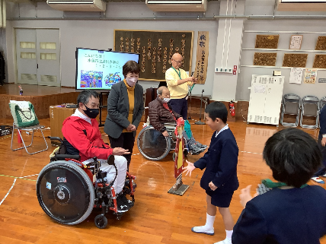
をしっかり感じ取り、様々な方へしっかり寄り添うことができるよう、そして小さ
な差別にも気づき差別を許さない人になってほしいと思います。だからこそ児
童も職員も毎年繰り返し交流の機会をもつことが大事です。今回もお話を聴
くだけではなく、じゃんけんゲームやクイズ等を通して交流を深めました。引き
続き「差別をしない・差別を許さない・差別を見抜き・差別に負けない」力を育
成するために、全ての教育活動の中で人権感覚を高めていきます。
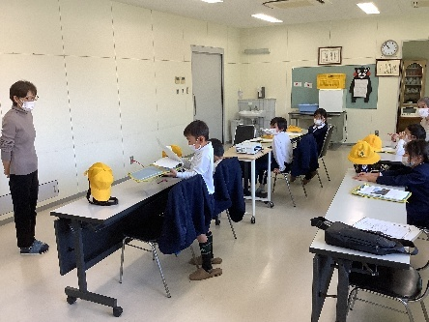
〇１・２年生：給食センター見学
１２月５日（金）本年度数年ぶりに１・２年生児童が、給食センターへ見
学に行ってきました。いつも食べている給食が、どのように調理されている
のか？どのような思いで作られているのか？また、日頃疑問に思っているこ
とを解決するために学習に行きました。給食センターの皆さんの丁寧な説
明や見学を通して多くのことに気づき考える機会となりました。児童のお礼
の手紙には、「好き嫌いをせずに何でも食べようと思いました。」「おいしい給食をありがとうございます。」等と綴られていました。「百間は一見にしかず」貴重な学びとなりました。
〇地域ボランティア活動：学期１回の湯出地区ゴミ拾い実施
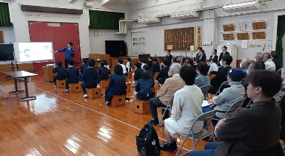
１２月１０日（水）全校児童で３ルートに分かれて、地域のゴミ拾いに出かけました。子ども達は、日頃利用している道路をきれいにするために、熱心に小さなゴミも見つけていました。当日は、保護者・湯出光明童園の先生にも応援していただきながら活動を進めることができ、１.６㎏の燃えるゴミを拾うことができました。引き続きボランティア精神を育てていきます。
〇学校運営協議会：第２回鶴の子育成協議会開催
１２月１２日（金）第２回鶴の子育成協議会を開催いたしました。各クラスの
授業を参観いただきました。その後、委員の皆様と児童・保護者も一緒に「正し
いスマートフォンの使い方について」水俣警察署の方の講話をうかがいました。協議の時間には、授業参観の感想や日頃の児童の様子などをうかがうことができ、貴重な時間となりました。
～ １月の行事予定 ～

８日（木）始業式・大掃除

１０日（土）どんどや（午前９時点火）※雨天順延（１２日）
１３日（火）委員会活動
１４日（水）全校朝会（児童発表）・湯出光明童園との連絡会
１５日（木）５年生：4校連合「水俣に学ぶ肥後っ子教室」
１９日（月）鶴の子スクール（３・４年生との書き初め）
２０日（火）クラブ活動
２１日（水）児童集会・避難訓練（不審者対応訓練）
２２日（木）水俣第一中学校新入生保護者説明会及び体験入学
２８日（水）湯出っ子タイム（算数）
３０日（金）そば打ち体験 ※毎週火曜日は、放課後補充教室（１～３年）
※令和８年２月２６日（木）学習発表会
これまでの学びの総まとめとして、学級毎に発表します。是非とも子供たちの学びの集大成をご覧いただければと思います。当日は、保護者・湯出光明童園の先生方をはじめ、地域の皆様方にもご
覧いただければと思います。どうぞお誘い合わせの上、お越しください。

